[Brasão do município]
[Instituição]
[Coordenação]

PLANO MUNICIPAL DE CONTINGÊNCIA PARA PREVENÇÃO E CONTROLE DAS ARBOVIROSES

MUNICÍPIO, MÊS E ANO.

Nome
Prefeito (a) do município

Nome
Secretário (a) de municipal de Saúde Pública

Nome
Coordenador (a) de Vigilância em Saúde

Nome
Coordenador (a) de Vigilância Epidemiológica

Nome
Coordenador (a) do Programa das Arboviroses

Equipe Técnica da Vigilância Epidemiológica Municipal

Nome
Nome
Nome
Nome

Colaboradores

Nome e cargo
Nome e cargo
Nome e cargo

LISTA DE SIGLAS

SIGLA | SIGNIFICADO
Exemplo: APS | Exemplo: Atenção Primária à Saúde

LISTA DE FIGURAS

FIGURA | PÁGINA
Exemplo: Figura 1 . Estado do Rio Grande do Norte divisão por Regiões de Saúde.

LISTA DE GRÁFICOS E TABELAS

TÍTULO | PÁGINA
Exemplo: Gráfico 1 - Distribuição da população por sexo segundo os grupos de idade, Rio Grande do Norte, 2010. | 10

SUMÁRIO

1 INTRODUÇÃO | 1
2 CARACTERIZAÇÃO FISIOGRÁFICA
3 CARACTERÍSTICAS SOCIODEMOGRÁFICAS
4 CARACTERIZAÇÃO DA REDE ASSISTENCIAL DE SAÚDE
5 RELEVÂNCIA EPIDEMIOLÓGICA DAS ARBOVIROSES
5.1 DENGUE (DENV)
5.2 CHIKUNGUNYA (CHIKV)
5.3 ZIKA (ZIKV)
5.4 FEBRE AMARELA (FA)
6 CENÁRIO EPIDEMIOLÓGICO DAS ARBOVIROSES NO MUNICÍPIO DE [NOME DO MUNICÍPIO]
7 OBJETIVOS
7.1 OBJETIVO GERAL
7.2 OBJETIVOS ESPECÍFICOS
8 CENÁRIOS DE RISCO E NÍVEIS DE ATIVAÇÃO E ORGANIZAÇÃO DA
RESPOSTA
8.1 NÍVEIS DE RESPOSTA, CENÁRIOS DE RISCO E CRITÉRIOS PARA
ATIVAÇÃO DE AÇÕES EM RESPOSTA ÀS ESPs POR DENGUE
8.2 NÍVEIS DE RESPOSTA, CENÁRIOS DE RISCO E CRITÉRIOS PARA
ATIVAÇÃO DE AÇÕES EM RESPOSTA ÀS ESPs POR CHIKUNGUNYA
8.3 NÍVEIS DE RESPOSTA, CENÁRIOS DE RISCO E CRITÉRIOS PARA
ATIVAÇÃO DE AÇÕES EM RESPOSTA ÀS ESPs POR ZIKA
9 AÇÕES EM RESPOSTA ÀS EMERGÊNCIAS
9.1 NÍVEL 1
9.2 NÍVEL 2
9.3 NÍVEL 3
10 SALA DE SITUAÇÃO
REFERÊNCIAS

1 INTRODUÇÃO
Dica:
Abordar a relevância epidemiológica das arboviroses no Brasil, no Rio Grande do Norte e no seu município.
Abordar os principais desafios do município para o enfrentamento das arboviroses;
Últimos parágrafos:
Diante disso a Secretaria municipal de Saúde de [Nome do Município] considerando o disposto no Plano de Contingência para resposta às Emergências em Saúde Pública por Dengue, Chikungunya e Zika e no Guia de Vigilância em Saúde 5ª edição, vem por meio deste apresentar a nova versão do Plano de Contingência municipal para prevenção e controle das arboviroses com objetivo de nortear a administração pública municipal de [Nome do Município] na resposta aos agravos de interesse à saúde pública relacionados à Dengue, Zika vírus e Chikungunya e outras arboviroses, diante da necessidade de potencializar de forma intersetorial as ações de combate às arboviroses.
O conteúdo apresenta atribuições relativas à Secretaria Municipal de Saúde de [Nome do Município] e demais áreas técnicas que têm responsabilidades no controle e prevenção da doença e na organização necessária do atendimento a situações de processos epidêmicos. Cabe destacar que tais atribuições referem-se não somente ao período de maior incidência das doenças, mas também, ao período de menor incidência, quando devem ser implementadas ações permanentes coordenadas que darão sustentação às ações de resposta previstas no plano de contingência.

2 CARACTERIZAÇÃO FISIOGRÁFICA

O município [Nome do Município] está localizado no estado do Rio Grande do Norte (RN), possui um território de [extensão territorial do Município], limita-se com os municípios de [municípios limítrofes] .
O município [Nome do Município] possui vegetação diversificada, na região litorânea prevalecem os mangues e alguns vestígios de mata atlântica, a oeste do Estado, onde as temperaturas são mais elevadas e a incidência de chuvas é restrita, a cobertura vegetal predominante é a Caatinga. [editar conforme a realidade do município]
O clima tropical úmido é encontrado [editar informações sobre o clima, temperatura e índice pluviométrico conforme a realidade do município, o município faz parte do polígono das secas? se sim acrescentar essa informação, o clima influencia na agricultura e indústria, e renda?]
Abordar o território e demais informações geográficas da região.

3 CARACTERÍSTICAS SOCIODEMOGRÁFICAS

O município [Nome do Município] tem uma população de acordo com o censo 2010 de [quantitativo populacional], com a projeção populacional estimada, em 2019, de [quantitativo populacional] (IBGE), cuja densidade demográfica é de [densidade demográfica, retirar no site do IBGE, hab/km²], sendo considerado o [verificar se há essa informação: 16º município do país/estado mais populoso ou menos populoso].
De acordo com o Censo 2010 (IBGE), verifica-se que o município [Nome do Município] apresenta uma população [predominante jovem ou idosa, não havendo predominância de sexo ou havendo a predominancia do sexo feminino ou masculino], (Gráfico 1).

Gráfico 1 - Distribuição da população por sexo segundo os grupos de idade, [Nome do Município], 2022 (ano de referência do levantamento populacional).
Buscar gráfico no site do IBGE, se não tiver disponível verificar a possibilidade de construção do gráfico com as informações de população do município.
Pode ser qualquer tipo de gráfico, fica a critério do município.
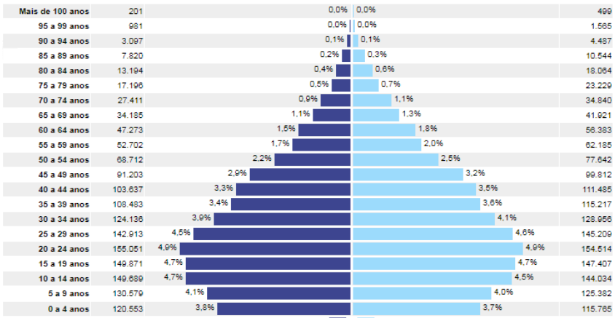
Fonte: citar a fonte do gráfico.
Exemplo: Fonte: IBGE, 2010.

Abordar informações relacionados a qualidade de vida, renda, educação e demais informações sociodemográficas que o município julgar necessário.

4 CARACTERIZAÇÃO DA REDE ASSISTENCIAL DE SAÚDE DO [Nome do Município]

O [Nome do Município] faz parte da [CITAR A REGIONAL DE SAÚDE E SUAS CARACTERÍSTICAS] conforme a (Figura1).
Figura 1. Estado do Rio Grande do Norte divisão por Regiões de Saúde.
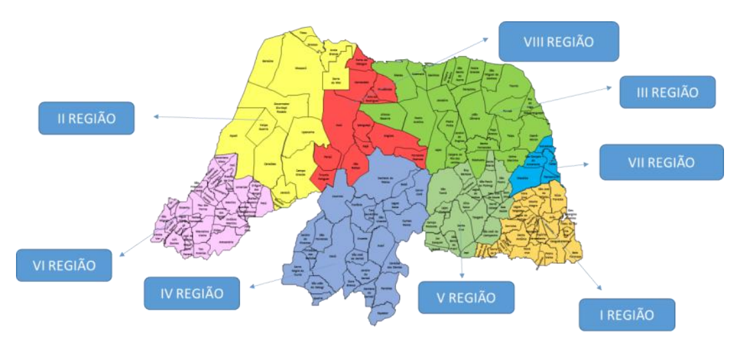
Fonte: SESAP, 2019.
Caracterizar a sua região de saúde sendo elas em macroregiões e regiões de saúde exemplo:
A 7ª RS (Metropolitana) é composta por 05 municípios, reunindo o maior contingente populacional, concentrando 38,59% da população total do estado, enquanto que a VIII RS (Açu), composta por 12 municípios, continua sendo a menos populosa, concentrando apenas 4,52% do total, conforme apresentado na tabela 1.
Abordar como se dá o acesso da população à Rede de Atenção à Saúde (RAS) abordando a atenção primária e a rede hospitalar.

5 RELEVÂNCIA EPIDEMIOLÓGICA DAS ARBOVIROSES
5.1 DENGUE (DENV)
Exemplo:
A dengue é uma doença viral aguda e de rápida disseminação. Trata-se do agravo de maior importância epidemiológica, sob a perspectiva da sua ocorrência de forma praticamente contínua no país desde a década de 1980, com a identificação de 4 sorotipos virais em circulação e aumento importante de incidência e óbitos a partir do ano de 2004¹⁰.
A dengue é uma doença febril aguda, sistêmica e dinâmica, que pode apresentar um amplo espectro clínico, variando de casos assintomáticos a graves. No curso da doença – em geral debilitante e autolimitada –, a maioria dos pacientes apresenta evolução clínica benigna e se recupera. No entanto, uma parte pode evoluir para formas graves, inclusive óbitos.
As infecções por dengue podem ser assintomáticas ou sintomáticas. As infecções clinicamente aparentes estão presente em aproximadamente 25% dos casos e podem variar desde formas oligossintomáticas a formas graves, podendo levar o indivíduo ao óbito. Pode apresentar três fases clínicas: febril, crítica e de recuperação
Manifesta-se, clinicamente, sob três formas principais:
- Dengue clássica;
- Dengue com sinais de alarme;
- Dengue grave
No [Nome do Município], a dengue se caracteriza por …. (caracterizar a dengue no município, perfil epidemiológico.

5.2 CHIKUNGUNYA (CHIKV)
Exemplo:
É uma arbovirose cujo agente etiológico é transmitido pela picada de fêmeas infectadas do gênero Aedes. No Brasil, até o momento, o vetor envolvido na transmissão do vírus chikungunya (CHIKV) é o Aedes aegypti¹⁶.
As infecções por chikungunya possuem altas taxas de ataque. Estudos mostram que os valores podem variar de 75%-95%, indicando que um número importante de indivíduos acometidos por chikungunya apresenta manifestações clínicas.
A doença no paciente pode evoluir em três fases: febril ou aguda, pós-aguda e crônica. A fase aguda da doença tem duração de 5 a 14 dias. A fase pós-aguda tem um curso de até três meses. Se os sintomas persistirem por mais de três meses após o início da doença, considera-se instalada a fase crônica. Em mais de 50% dos casos, a artralgia torna-se crônica, podendo persistir por anos¹⁷.
Alguns pacientes podem apresentar casos atípicos e graves da doença, que podem evoluir para óbito com ou sem outras doenças associadas, sendo considerado óbito por chikungunya.
O vírus da Chikungunya (CHIKV) passou a circular no [Nome do Município] no ano de [ano]. Em 2016 o Estado do Rio Grande do Norte vivenciou uma epidemia de Chikungunya com transmissão confirmada em praticamente todos os municípios do Estado. No [Nome do Município] a Chikungunya se caracteriza por …. (caracterizar a Chikungunya no município, perfil epidemiológico.

5.3 ZIKA (ZIKV)
Exemplo:
É uma arbovirose causada pelo vírus Zika (ZIKV), agente etiológico transmitido por fêmeas dos mosquitos do gênero Aedes. No Brasil, o vetor comprovado até o momento é o mosquito Aedes aegypti. As formas de transmissão do vírus documentadas, além da vetorial, são: sexual, pós- -transfusional e vertical (transplacentária). A enfermidade aguda caracteriza-se, mais frequentemente, por manifestações clínicas brandas e autolimitadas. Por isso, muitas vezes, o sintoma que ocasiona a busca pelo serviço de saúde é o exantema pruriginoso.
. No [Nome do Município] o zika vírus (ZIKV) se caracteriza por …. (caracterizar a Chikungunya no município, perfil epidemiológico.

5.4 FEBRE AMARELA (FA)
Exemplo:
Doença infecciosa febril aguda, imunoprevenível, de evolução abrupta e gravidade variável, com elevada letalidade nas suas formas graves. O agente etiológico é transmitido por artrópodes (vetores), da família Culicidae, habitualmente conhecidos como mosquitos e pernilongos. A importância epidemiológica decorre da gravidade clínica, da elevada letalidade e do potencial de disseminação e impacto, sobretudo quando a transmissão for urbana, por Aedes aegypti.
No [Nome do Município] a febre amarela se caracteriza por …. (caracterizar a Chikungunya no município, perfil epidemiológico.

6 CENÁRIO EPIDEMIOLÓGICO DAS ARBOVIROSES NO [Nome do Município]
Exemplo:
Atualmente o [Nome do Município], comprovadamente convive com a transmissão de três arboviroses: dengue, zika e chikungunya….
Abordar se o município possui altos índices de registro de notificação… abordar os níveis de infestação do vetor A. Aegypti. Abordar se o cenário epidemiológico do município contribui para a manutenção do estado endêmico das arboviroses, abordar se há susceptibilidade por parte da população.
Abordar ainda os determinantes da manutenção da cadeia de transmissão dos arbovírus como:
- Elevados índices de infestação predial (IIP);
- Baixa cobertura dos imóveis visitados;
- Altos índices de pendências de visita domiciliar;
- Descontinuidade das ações de controle vetorial;
- Níveis insatisfatórios de eliminação dos potenciais criadouros;
- Baixa participação da população no controle do vetor;
- Crescimento desordenado das cidades;
- Dificuldades na garantia do abastecimento regular e contínuo de água;
- Aumento do uso de descartáveis;
- Coleta e o destino inadequado dos resíduos sólidos;
- Condições climáticas e ambientais favoráveis para a proliferação do vetor Aedes aegypti.
Como desfecho:
Torna-se interessante abordar o que o município pode fazer para melhorar a vigilância e o controle das arboviroses.
Exemplo:
Nesse sentido, a organização dos serviços de saúde é fundamental para uma resposta adequada diante da situação. É necessário promover a assistência adequada ao paciente, organizar as ações de prevenção e controle e fortalecer a integração das diferentes áreas e serviços. A equipe de saúde necessita ser sensibilizada e capacitada no manejo dos casos que buscam o serviço.

7 OBJETIVOS
7.1 OBJETIVO GERAL
O Plano Municipal de Contingência para prevenção e controle das Arboviroses foi elaborado com o objetivo de nortear a administração pública municipal de [Nome do Município] na resposta aos agravos de interesse à saúde pública relacionados à Dengue, Zika vírus e Chikungunya e outras arboviroses.
7.2 OBJETIVOS ESPECÍFICOS
(incluir o que o município julgar necessário de acordo com sua realidade).
Exemplo:
- Reduzir a incidência dos casos e a letalidade pelas formas graves de arboviroses no município de [Nome do Município].
- Notificar os casos suspeitos de arboviroses (Dengue, Zika vírus e Chikungunya, Febre amarela, dentre outras);
- Aprimorar a vigilância epidemiológica, ao garantir notificação, investigação e encerramento dos casos, sempre de forma oportuna.
- Disponibilizar o fluxograma da classificação de de risco e manejo paciente para as Unidades de Saúde, Pronto Atendimento e unidades hospitalares;
- Atualizar os profissionais da APS e Pronto Atendimento quanto ao manejo de paciente suspeito e confirmado;
- Atualizar as equipes de Vigilância Epidemiológica e Ambiental quanto às atribuições e ações pertinente a cada setor
- Reduzir índice de pendência por ciclo no município;
- Reduzir índice de infestação predial;
- Intensificar as ações de educação em saúde;

;

8. CENÁRIOS DE RISCO E NÍVEIS DE ATIVAÇÃO E ORGANIZAÇÃO DA RESPOSTA
Exemplo:
Os cenários de risco e níveis de ativação e organização da resposta do plano municipal de contingência para o enfrentamento das arboviroses no [Nome do Município] se dará em conformidade com as orientações do Plano Nacional de Contingência para Emergências em Saúde Pública por Dengue, Chikungunya e Zika, 2022 que descreve de forma objetiva os cenários de risco a partir da situação epidemiológica das arboviroses, para os quais são previstas ações de acordo com os níveis de ativação estabelecidos (Quadros 1, 2 e 3), levando-se em consideração a taxa de incidência por 100 mil habitantes dos casos prováveis de dengue, chikungunya e Zika, a gravidade dos casos e a ocorrência de óbitos.
Assim como no plano Nacional este Plano de Contingência será ativado a partir da identificação de que a taxa das arboviroses está acima do limite esperado para o período, considerando os meses epidêmicos, utilizando-se a ferramenta “diagrama de controle”, e/ou “curva epidêmica” para as localidades que não possibilitarem a elaboração de diagrama de controle.
Vale destacar a natureza dinâmica do plano e a necessidade de reavaliar, de forma sistemática, prazos e ações propostas em função dos diferentes cenários que devem ser observados para a implementação de ações estratégicas, que deverão ser desencadeadas ou intensificadas para o enfrentamento das doenças transmitidas pelo vetor Aedes aegypti.
8.1 NÍVEIS DE RESPOSTA, CENÁRIOS DE RISCO E CRITÉRIOS PARA ATIVAÇÃO DE AÇÕES EM RESPOSTA ÀS ESPs POR DENGUE

NÍVEL | CENÁRIO | CRITÉRIOS PARA ATIVAÇÃO DE AÇÕES NOS DIFERENTES NÍVEIS
1  (resposta inicial) | Aumento de incidência de casos prováveis e sem óbitos | - Ausência de óbitos por dengue.  Seguido de pelo menos um dos seguintes critérios:  - Aumento da incidência dos casos prováveis de dengue dentro do canal endêmico do diagrama de controle.  - Aumento da incidência dos casos prováveis de dengue, por quatro semanas epidemiológicas consecutivas, em comparação ao ano anterior.
2  (alerta) | Aumento de incidência de casos prováveis e ocorrência de óbitos em investigação | Situação 1 – óbitos por dengue em investigação; seguido de pelo menos um dos seguintes critérios:  - Incidência dos casos prováveis de dengue dentro do canal endêmico do diagrama de controle.  - Aumento da incidência dos casos prováveis de dengue, por quatro semanas epidemiológicas consecutivas, em comparação ao ano anterior.  E  - Aumento dos casos de dengue com sinais de alarme e de dengue grave prováveis, entre as semanas epidemiológicas, em comparação ao ano anterior.  Situação 2 – óbitos por dengue em investigação.  E  Incidência dos casos prováveis de dengue, acima do limite superior (LS) do diagrama de controle.  Situação 3 – óbitos confirmados.  E  Incidência dos casos prováveis de dengue dentro do canal endêmico do diagrama de controle.
3  (emergência) | Aumento de incidência de casos prováveis e óbitos confirmados | Incidência dos casos prováveis de dengue, acima do limite superior (LS) do diagrama de controle.  E  Óbitos por dengue confirmados.
Fonte: Cgarb/Deidt/SVS/MS_ADAPTADO_para [Nome do município], RN, 2022.

8.2 NÍVEIS DE RESPOSTA, CENÁRIOS DE RISCO E CRITÉRIOS PARA ATIVAÇÃO DE AÇÕES EM RESPOSTA ÀS ESPs POR CHIKUNGUNYA
NÍVEL | CENÁRIO | CRITÉRIOS PARA ATIVAÇÃO DE AÇÕES NOS DIFERENTES NÍVEIS
1  (resposta inicial) | Aumento de incidência de casos prováveis e sem óbitos | Aumento da incidência dos casos prováveis de chikungunya, por quatro semanas epidemiológicas consecutivas, em comparação ao ano anterior.  E  Ausência de óbitos por chikungunya
2  (alerta) | Aumento de incidência de casos prováveis e ocorrência de óbitos em Investigação | Situação 1 – aumento da incidência dos casos prováveis de chikungunya, por quatro semanas epidemiológicas consecutivas, em comparação ao ano anterior.  E  Óbitos por chikungunya em investigação.  E/OU  Aumento de positividade laboratorial (IgM e/ou biologia molecular), entre as semanas epidemiológicas, em comparação ao ano anterior.  Situação 2 – redução da incidência dos casos prováveis de chikungunya, por quatro semanas epidemiológicas consecutivas, após o estado ter apresentado os critérios do nível 3.  E  Óbito confirmado por chikungunya.
3  (emergência) | Aumento de incidência de casos prováveis e óbitos confirmados | Aumento da incidência dos casos prováveis de chikungunya, por quatro semanas epidemiológicas consecutivas, em comparação ao ano anterior.  E  Óbito confirmado por chikungunya.
Fonte: Cgarb/Deidt/SVS/MS_ADAPTADO_para [Nome do município], RN, 2022.

8.3 NÍVEIS DE RESPOSTA, CENÁRIOS DE RISCO E CRITÉRIOS PARA ATIVAÇÃO DE AÇÕES EM RESPOSTA ÀS ESPs POR ZIKA
NÍVEL | CENÁRIO | CRITÉRIOS PARA ATIVAÇÃO DE AÇÕES NOS DIFERENTES NÍVEIS
1  (resposta inicial) | Aumento de incidência de casos prováveis e sem óbitos | Aumento da incidência dos casos prováveis de Zika, por quatro semanas epidemiológicas consecutivas, em comparação ao ano anterior.  E  Ausência de óbitos por Zika.
2  (alerta) | Aumento de incidência de casos prováveis e aumento de positividade laboratorial | Situação 1 – Aumento da incidência dos casos prováveis de Zika, por quatro semanas epidemiológicas consecutivas, em comparação ao ano anterior.  E  Aumento de positividade laboratorial (IgM e/ou biologia molecular), entre as semanas epidemiológicas, em comparação ao ano anterior.  Situação 2 – Redução da incidência dos casos prováveis de Zika, por quatro semanas epidemiológicas consecutivas, após o estado ter apresentado os critérios do nível.  E  Óbito confirmado por Zika.
3  (emergência) | Aumento de incidência de casos prováveis e óbitos confirmados | Aumento da incidência dos casos prováveis de Zika, por quatro semanas epidemiológicas consecutivas, em comparação ao ano anterior.  E  Aumento do registro de positividade em gestante por quatro semanas consecutivas.  OU  Óbitos por Zika confirmados conforme critério laboratorial.
Fonte: Cgarb/Deidt/SVS/MS_ADAPTADO_para [Nome do município], RN, 2022.

10 AÇÕES EM RESPOSTA ÀS EMERGÊNCIAS
10.1 NÍVEL 1
Indicadores para dengue, chikungunya e Zika: incidência e óbitos.
Este nível se configura com a continuidade das ações do cenário de preparação, aliando-se com a realização de outras ações específicas ao novo cenário. O objetivo das ações é evitar que a incidência ultrapasse os limites do diagrama de controle/curva epidêmica, por meio de estratégias que visem à contenção da transmissão viral.
ÁREA | AÇÕES
Gestão | - Articular com as áreas técnicas o desenvolvimento das ações e das atividades propostas para o cenário.  - Apoiar a logística e gestão de insumos estratégicos (inseticidas e kits diagnósticos);  - Integrar as reuniões da Sala de Situação e de outros canais de informação.  - Viabilizar o deslocamento das equipes de endemias e da Vigilância das Arboviroses às áreas com necessidade de apoio técnico.  - Encaminhar às unidades de saúde, hospitais, pronto atendimentos e outras, ofícios orientando sobre o status da execução do plano de contingência municipal.  - Reforçar junto às unidades de saúde, hospitais, pronto atendimentos quanto a importância do desenvolvimento de ações articuladas, possibilitando uma atuação oportuna e eficaz no monitoramento.  - Manter comunicação e articulação com estado para acompanhamento das ações de saúde estabelecidas.  - Apresentar a situação epidemiológica das arboviroses no município nas reuniões da sala de situação das arboviroses.  - Apoiar a atualização de planos de contingência locais
VIGILÂNCIA EPIDEMIOLÓGICA | - Intensificar a emissão de alertas para as unidades de saúde.  - Assessorar as SMS na definição dos indicadores que devem ser monitorados no nível local.  - Consolidar semanalmente as informações epidemiológicas, laboratoriais e entomológicas para subsidiar a tomada de decisão da SMS.  - Fomentar a investigação dos óbitos oportunamente, sempre que necessário.  - Participar de reuniões da Sala de Situação, acompanhando indicadores epidemiológicos e apresentando o cenário municipal sempre que necessário.
MANEJO INTEGRADO DE VETORES (VIGILÂNCIA ENTOMOLÓGICA E CONTROLE VETORIAL | - Acompanhar os indicadores entomológicos e operacionais de monitoramento entomológico e avaliação das atividades de controle vetorial no município em parceria com as ações executadas pelo estado no suporte ao controle vetorial.  - Orientar a logística de distribuição de insumos e equipamentos para controle vetorial contando com o suporte da equipe técnica estadual.  - Definir tecnicamente as localidades onde as ações de controle vetorial deverão ser intensificadas, bem como o tipo de intervenção.  - Orientar estratégias de controle de vetor de acordo com estruturas e cenários locais.  - Acompanhar os níveis de infestação e propor ações para redução de criadouros potenciais.  - Realizar ações de bloqueio de transmissão de casos de acordo com o cenário epidemiológico em parceria com a equipe técnica estadual.  - Intensificar as ações de mobilização social e as atividades de setores parceiros, de acordo com os indicadores entomológicos e operacionais relativos ao controle do vetor, considerando as especificidades territoriais ou regionais.  - Consolidar as informações entomológicas e de controle vetorial para elaboração de boletins.  - Realizar e/ou apoiar a preparação de pessoal para ações de intensificação e de controle de transmissão.
VIGILÂNCIA LABORATORIAL | - Garantir insumos para os exames laboratoriais pré-estabelecidos.  - Monitoramento viral (priorizar diagnósticos diretos).  - Apoiar o monitoramento de sorotipos circulantes.  - Priorizar diagnóstico de amostras de pacientes oriundos de municípios sem confirmação de casos por critério laboratorial.  - Priorizar RT-PCR oportuno;
ATENÇÃO PRIMÁRIA EM SAÚDE | - Fortalecer o apoio técnico aos gestores, auxiliando-os na organização dos serviços de Atenção Primária.  - Orientar e incentivar a utilização dos fluxos e protocolos assistenciais frente ao manejo das arboviroses.  - Verificar a necessidade de ampliar o funcionamento das UBS para horário estendido.  - Incentivar ações de capacitação e educação permanentes das equipes de Atenção Primária no contexto das arboviroses.  - Divulgar cursos sobre arboviroses, já disponíveis no portal da Universidade Aberta do Sistema Único de Saúde (UNA-SUS) e/ou em outras plataformas, para capacitação dos profissionais.  - Fomentar a integração contínua entre as ações de Atenção Primária e Vigilância em Saúde.  - Incentivar a criação de estratégias que qualifiquem a notificação dos casos suspeitos por parte das equipes.
ATENÇÃO ESPECIALIZADA À SAÚDE (URGÊNCIA, EMERGÊNCIA E REGULAÇÃO) | - Organização da Rede de Atenção à Saúde para atendimento dos casos de dengue, chikungunya e zika.  - Motivar o gestor local para a revisão e a divulgação dos fluxos assistenciais, tais como leitos de retaguarda de UTI e cirúrgico, serviços de diagnóstico, transporte sanitário, notificação, referências e contra referência.  - Desenvolvimento de atividades de educação permanente visando à sensibilização, qualificação e atualização dos profissionais de saúde sobre manejo clínico para dengue, chikungunya e zika.  - Monitoramento e o acompanhamento de indicadores assistenciais.  - Identificação das unidades de apoio referentes à continuidade do cuidado dos pacientes que evoluíram para formas graves de dengue, chikungunya e zika.  - Alertar os gestores para a importância da notificação dos casos nas unidades de atenção à saúde para a vigilância.  - Motivar o gestor local para a revisão e a divulgação dos fluxos assistenciais da rede.
COMUNICAÇÃO E MOBILIZAÇÃO SOCIAL | - Intensificar a divulgação do plano municipal de contingência.  - Divulgar, junto à rede de serviços de saúde, boletins epidemiológicos, protocolos técnicos e informações pertinentes para prevenção, controle e preparo da resposta a arboviroses.  - Executar campanha publicitária para arboviroses, utilizando todas as mídias (TV, rádio, internet) e peças específicas às redes sociais e aos conselhos profissionais de saúde.  - Executar campanhas de comunicação e orientar atividades para engajamento da população, de profissionais de saúde, de diferentes setores e parcerias para ações de vigilância, controle e cuidado relativas às arboviroses.  - Divulgar informações epidemiológicas e de prevenção e controle das doenças no site e nas redes sociais do município.
Fonte: Cgarb/Deidt/SVS/MS_ADAPTADO_para [Nome do município], RN, 2022.

10.2 NÍVEL 2
Indicadores para dengue: incidência, óbitos, casos graves e/ou casos com sinais de alarme.
Indicadores para chikungunya e zika: incidência, óbitos, positividade laboratorial.
Este nível é identificado quando a taxa de incidência de dengue ultrapassa o limite superior do canal endêmico; e, para chikungunya e zika, é ultrapassada a taxa de incidência do mesmo período em comparação (mesmo período do ano anterior ou anos epidêmicos).
ÁREA | AÇÕES
Gestão | - Verificar a aquisição emergencial de insumos essenciais para a garantia das ações.  - Desenvolvimento das ações de saúde estabelecidas para resposta às arboviroses.  - Avaliar a necessidade de suporte junto ao Estado referente a recursos adicionais (insumos, materiais, equipes).  - Apresentar, monitorar e propor ações frente à situação epidemiológica municipal.  - Avaliar a necessidade de acionamento de recursos adicionais para atendimento à situação de emergência por arboviroses.  - Acionar e articular instituições parceiras para oferecer suporte às ações junto às Secretarias Municipais de Saúde.  - Fortalecer o planejamento e as ações integradas.  - Elaboração de estratégia para promoção e cuidado em saúde mental e atenção psicossocial dos trabalhadores e pacientes da Rede de Atenção à Saúde.
VIGILÂNCIA EPIDEMIOLÓGICA | - Manter e intensificar atividades do cenário 1.  - Participar de reuniões sala de situação das arboviroses, acompanhando indicadores epidemiológicos e direcionando estratégias.  - Executar as ações planejadas a partir dos indicadores epidemiológicos.  - Intensificar a comunicação, mobilização social e articulação com setores parceiros.  - Acompanhar, junto à rede assistencial, indicadores e investigação de casos de Zika em mulheres em idade fértil.
VIGILÂNCIA ENTOMOLÓGICA E CONTROLE VETORIAL | - Manter e intensificar atividades do cenário 1.  - Acompanhar os indicadores entomológicos operacionais para direcionar estratégias de acordo com o cenário epidemiológico.  - Avaliar a efetividade do bloqueio de transmissão junto a equipe técnica estadual em amostra de municípios acima de 100 mil habitantes.  - Participar de reuniões da sala de situação das arboviroses, acompanhando indicadores entomológicos, operacionais, e executando as ações programadas.
VIGILÂNCIA LABORATORIAL | - Manter e intensificar atividades do cenário 1.  - Priorizar o diagnóstico nas amostras de pacientes gestantes e que evoluíram a casos graves e óbitos.
ATENÇÃO PRIMÁRIA EM SAÚDE | - Manter e intensificar atividades do cenário 1.  - Intensificar o apoio técnico aos gestores.  - Intensificar as ações de busca ativa de casos suspeitos.  - Discutir estratégias de qualificação da assistência.  - Apoiar os gestores municipais na qualificação dos planos de contingência local.  - Desenvolver ações articuladas entre as diferentes áreas técnicas.  - Verificar a necessidade de criação de unidades de referência, em caráter excepcional, para a oferta de hidratação venosa.
ATENÇÃO ESPECIALIZADA À SAÚDE (URGÊNCIA, EMERGÊNCIA E REGULAÇÃO) | - Manter e intensificar atividades do cenário 1.  - Planejamento da ampliação do acesso dos pacientes nas unidades de saúde, garantindo o atendimento oportuno dos casos suspeitos de dengue, chikungunya e Zika.  - Orientar a gestão local para a necessidade de reorganização da rede para ampliação da capacidade instalada.  - Monitorar a ocorrência de casos graves e óbitos por dengue, chikungunya e Zika.  - Apoiar a abertura de canais de comunicação com especialistas para fortalecimento da atenção à saúde no cuidado dos casos de dengue, chikungunya e Zika, principalmente os casos graves.
COMUNICAÇÃO E MOBILIZAÇÃO SOCIAL | - Manter e intensificar atividades do cenário 1.  - Estabelecer porta-vozes.  - Intensificar as campanhas de comunicação e mobilização social.  - Divulgar, em canais de comunicação e redes sociais do Estado e parcerias, as ações para contingência da ESP.
Fonte: Cgarb/Deidt/SVS/MS_ADAPTADO_para [Nome do município] RN, 2022.

10.3 NÍVEL 3
Indicadores para dengue e chikungunya: incidência e óbitos.
Indicadores para Zika: incidência, óbitos, positividade laboratorial em gestantes.
Este nível é ativado quando a taxa de incidência de dengue ultrapassa o limite superior do canal endêmico/diagrama de controle e há óbitos confirmados para dengue. Para chikungunya e Zika, há aumento da incidência por quatro semanas consecutivas (mesmo período do ano anterior ou de anos epidêmicos) e óbito confirmado. Para Zika, considera-se também o aumento de positividade em gestantes.
ÁREA | AÇÕES
Gestão | - Intensificar as atividades dos cenários 1 e 2.  - Solicitar suporte técnico ao estado na organização de estratégias.  - Solicitar do estado assessoria técnica.  - Formalizar atividades pactuadas e oficializá-las ao estado.  - Apoiar as ações dos Planos de Contingências;  - Apoiar o desenvolvimento das ações Intersetoriais e interinstitucionais.
VIGILÂNCIA EPIDEMIOLÓGICA | - Manter e intensificar atividades dos cenários 1 e 2.  - Subsidiar a tomada de decisão para acionamento de suporte junto ao estado.  - Apoiar a investigação de casos e óbitos de gestantes com suspeita de infecção por Zika.
VIGILÂNCIA ENTOMOLÓGICA E CONTROLE VETORIAL | - Manter e intensificar atividades dos cenários 1 e 2.  - Avaliar a situação local e a continuidade de atividades de monitoramento entomológico, para direcionar força de trabalho às ações de controle.  - Intensificar o monitoramento de indicadores entomológicos e operacionais, bem como as atividades para controle do vetor.
VIGILÂNCIA LABORATORIAL | - Manter e intensificar atividades dos cenários 1 e 2.
ATENÇÃO PRIMÁRIA EM SAÚDE | - Manter e intensificar atividades dos cenários 1 e 2.  - Avaliar a necessidade de apoio técnico presencial da equipe estadual.
ATENÇÃO ESPECIALIZADA À SAÚDE (URGÊNCIA, EMERGÊNCIA E REGULAÇÃO) | - Manter e intensificar atividades dos cenários 1 e 2.  - Apoiar a gestão local no fortalecimento da resposta especializada, principalmente em relação ao cuidado dos casos graves.  - Intensificar o monitoramento e o acompanhamento de indicadores assistenciais.  - Apoiar a reorganização dos serviços pertencentes à Rede de Assistência à Saúde, assim como, se necessário, a ampliação da capacidade da rede especializada de atenção à saúde com recursos adicionais (insumos, materiais e equipes) para atendimento à situação de emergência em saúde por arboviroses.  - Articular, intersetorial e interinstitucionalmente, junto às áreas envolvidas na intensificação das medidas propostas para enfrentamento de epidemias de dengue, chikungunya e Zika, para cada nível de alerta.
COMUNICAÇÃO E MOBILIZAÇÃO SOCIAL | - Manter e intensificar atividades dos cenários 1 e 2.  - Intensificar campanha publicitária a ações em mídias com enfoque nos sinais, nos sintomas e na gravidade.
Fonte: Cgarb/Deidt/SVS/MS_ADAPTADO_para [Nome do município] RN, 2022.

REFERÊNCIAS (exemplo)
1 BRASIL. Ministério da Saúde. Secretaria de Vigilância em Saúde. Guia de vigilância em saúde 5ª edição revisada e atualizada, Brasília, DF, 2022. Disponível em: https://www.gov.br/saude/pt-br/centrais-de-conteudo/publicacoes/publicacoes-svs/vigilancia/guia-de-vigilancia-em-saude_5ed_21nov21_isbn5.pdf/view

ANEXO I
DIAGRAMA DE CONTROLE DA DENGUE, MUNICÍPIO DE XXXX, 2018/2022

ANEXO II
Classificação de Risco e Manejo do paciente com Dengue

ANEXO III
Definição de Caso de dengue
- Caso suspeito de dengue
Indivíduo que resida em área onde se registram casos de dengue ou que tenha viajado nos últimos 14 dias para área com ocorrência de transmissão ou presença de Aedes aegypti. Deve apresentar febre, usualmente entre dois e sete dias, e duas ou mais das seguintes manifestações:
- Náusea/vômitos.
- Exantema.
- Mialgia/artralgia.
- Cefaleia/dorretro-orbital.
- Petéquias/prova do laço positiva.
- Leucopenia.
Também pode ser considerado caso suspeito toda criança proveniente de (ou residente em) área com transmissão de dengue, com quadro febril agudo, usualmente entre dois e sete dias, e sem sinais e sintomas indicativos de outra doença.
- Caso suspeito de dengue com sinais de alarme
É todo caso de dengue que, no período de defervescência da febre, apresenta um ou mais dos seguintes sinais de alarme:
- Dor abdominal intensa (referida ou à palpação) e contínua ou sensibilidade.
- Vômitos persistentes.
- Acúmulo de líquidos (ascites, derrame pleural, derrame pericárdico).
- Hipotensão postural e/ou lipotimia.
- Hepatomegalia maior do que 2 cm abaixo do rebordo costal.
- Letargia/irritabilidade.
- Sangramento de mucosa.
- Aumento progressivo do hematócrito.

- Caso suspeito de dengue grave
É todo caso de dengue que apresenta uma ou mais das condições a seguir:
- Choque ou desconforto respiratório em função do extravasamento grave de plasma; choque evidenciado por taquicardia, pulso débil ou indetectável, taquicardia, extremidades frias e tempo de perfusão capilar >2 segundos, e pressão diferencial convergente <20 mmHg, indicando hipotensão em fase tardia.
- Sangramento grave segundo a avaliação do médico (exemplos: hematêmese, melena, metrorragia volumosa e sangramento do sistema nervosocentral).
- Comprometimento grave de órgãos, a exemplo de dano hepático importante (AST/ALT >1.000 U/L), do sistema nervoso central (alteração da consciência), do coração (miocardite) ou de outros órgãos.

- CASO CONFIRMADO
Confirmado por critério laboratorial
É aquele que atende à definição de caso suspeito de dengue e que foi confirmado por um ou mais dos seguintes testes laboratoriais e seus respectivos resultados:
1. ELISA NS1 reagente.
2. Isolamento viral positivo.
3. RT-PCR detectável (até o quinto dia de início de sintomas da doença).
4. Detecção de anticorpos IgM ELISA (a partir do sexto dia de início de sintomas da doença).
5. Aumento ≥4 vezes nos títulos de anticorpos no PRNT ou teste IH, utilizando amostras pareadas (fase aguda e convalescente).

Confirmado por critério clínico-epidemiológico
Na impossibilidade de realização de confirmação laboratorial específica ou para casos com resultados laboratoriais inconclusivos, deve-se considerar a confirmação por vínculo epidemiológico com um caso confirmado laboratorialmente, após avaliação da distribuição espacial dos casos confirmados.
Para fins de encerramento no Sistema de Informação de Agravos de Notificação (Sinan), os seguintes aspectos devem ser considerados pela equipe técnica de vigilância epidemiológica:
Os casos que apresentarem resultado laboratorial sorológico ELISA IgM reagente para dengue e Zika devem ser exaustivamente investigados antes de serem encerrados no Sinan. Para tanto, devem ser observadas as diferenças de manifestações clínicas entre as duas doenças (Quadro 1), considerando-se a história clínica do indivíduo, assim como a situação epidemiológica local. Essa orientação auxiliará tanto no encerramento dos casos por critério laboratorial como no encerramento por critério clínico-epidemiológico. Do ponto de vista laboratorial, outra opção é o PRNT, indicado apenas quando um diagnóstico específico for considerado essencial.
Os casos graves de dengue devem ser, preferencialmente, confirmados por laboratório.
Durante surtos/epidemias, a taxa de positividade das provas laboratoriais deve ser monitorada. Essa atividade auxilia a análise epidemiológica e a avaliação da rotina de notificação.
Os casos de dengue notificados que não puderem ser investigados devem ser considerados casos prováveis de dengue, em razão da suspeita clínica inicial e da situação epidemiológica local.
É importante lembrar que infecção recente por outros Flavivirus ou vacina recente de febre amarela podem resultar em sorologia IgM falso-positivo para dengue.
Após a confirmação laboratorial dos primeiros casos de uma área, os demais casos de dengue podem ser confirmados por critério clínico-epidemiológico, exceto gestantes, casos graves e óbitos, que devem ocorrer preferencialmente por critério laboratorial.
- CASO DESCARTADO
Todo caso suspeito de dengue que possui um ou mais dos seguintes critérios:
- Diagnóstico laboratorial não reagente/negativo, desde que as amostras tenham sido coletadas no período oportuno, além de armazenadas e transportadas, conforme preconizado pelo Ministério da Saúde.
- Diagnóstico laboratorial negativo para dengue e positivo para outra doença.
- Caso sem exame laboratorial, cujas investigações clínica e epidemiológica são compatíveis com outras doenças.
- Todo caso suspeito, principalmente gestantes, casos graves e óbitos, deve ser descartado a partir do resultado de duas sorologias não reagentes ou PRNT, em função da possibilidade de reação cruzada entre DENV e ZIKV.
Para mais informações acessar: https://bvsms.saude.gov.br/bvs/publicacoes/guia_vigilancia_saude_5ed.pdf ISBN 978-65-5993-102-6

ANEXO III
Definição de Caso de chikungunya
- Caso suspeito de chikungunya
Paciente com febre de início súbito maior que 38,5o C e artralgia ou artrite intensa de início agudo, não explicado por outras condições, residente em (ou que tenha visitado) áreas com transmissão até duas semanas antes do início dos sintomas, ou que tenha vínculo epidemiológico com caso importado confirmado (ORGANIZACIÓN PANAMERICANA DE LA SALUD, 2011; REPÚBLICA DOMINICANA, 2014).
- Caso confirmado
Caso confirmado por critério laboratorial
É todo caso suspeito de chikungunya confirmado laboratorialmente por: isolamento viral positivo, detecção de RNA viral por RT-PCR, detecção de IgM em uma única amostra de soro durante a fase aguda (a partir do sexto dia) ou convalescente (15 dias após o início dos sintomas), demonstração de soroconversão entre as amostras na fase aguda (primeira amostra) e convalescente (segunda amostra) ou detecção de IgG em amostras coletadas de pacientes na fase crônica da doença, com clínica sugestiva (ORGANIZACIÓN PANAMERICANA DE LA SALUD, 2011).
Os casos de chikungunya que evoluem para óbito também podem ser confirmados por estudo anatomopatológico seguido de pesquisa de antígenos virais por imuno-histoquímica (IHQ), mediante coleta imediata de fragmentos/tecidos de vísceras (no máximo 48 horas após o óbito).
Em razão da semelhança entre alguns sinais e sintomas e da cocirculação de dengue, Zika e chikungunya, a exemplo do que já foi discutido neste documento sobre a confirmação laboratorial de dengue, recomenda-se, em caso de suspeita principal de chikungunya, iniciar a testagem para essa doença por meio de provas diretas, e, se estas forem negativas, testar para dengue e posteriormente para Zika. Para fins de vigilância, deve-se considerar a definição de caso existente, os sinais e os sintomas clínicos da doença e o histórico do paciente.
Para mais informações quanto às interpretações possíveis para os resultados laboratoriais de pesquisa de anticorpos IgM/IgG e para fins de encerramento no Sinan acessar: https://bvsms.saude.gov.br/bvs/publicacoes/guia_vigilancia_saude_5ed.pdf ISBN 978-65-5993-102-6
Caso confirmado por critério clínico-epidemiológico
Na impossibilidade de realização de confirmação laboratorial específica ou em casos com resultados laboratoriais inconclusivos, deve-se considerar a confirmação por vínculo epidemiológico com um caso confirmado laboratorialmente, após avaliação da distribuição espacial dos casos confirmados.
- Caso descartado
Todo caso suspeito de chikungunya que possua um ou mais dos seguintes critérios:
- Diagnóstico laboratorial não reagente/negativo, desde que se comprove que as amostras tenham sido coletadas oportunamente e transportadas adequadamente, conforme preconizado pelo Ministério da Saúde.
- Diagnóstico laboratorial não reagente/negativo para chikungunya e positivo para outra doença.
- Caso suspeito sem exame laboratorial, cujas investigações clínica e epidemiológica sejam compatíveis com outras doenças.
Para mais informações acessar: https://bvsms.saude.gov.br/bvs/publicacoes/guia_vigilancia_saude_5ed.pdf ISBN 978-65-5993-102-6

ANEXO IV
Definição de Caso de Zika
- Caso suspeito de Zika
Pacientes que apresentem exantema maculopapular pruriginoso acompanhado de um dos seguintes sinais e sintomas:
- Febre.
- Hiperemia conjuntival/conjuntivite não purulenta.
- Artralgia/poliartralgia.
- Edemaperiarticular.

- Caso Confirmado
Caso confirmado por critério laboratorial
É aquele que atende à definição de caso suspeito de Zika e que foi confirmado por um ou mais dos seguintes testes laboratoriais e seus respectivos resultados:
1. Isolamento viral.
2. Detecção de RNA viral por RT-PCR.
3. Sorologia IgM.

Em razão da semelhança entre alguns sinais e sintomas de dengue, Zika e chikungunya, recomenda- -se, em caso de a suspeita inicial ser Zika, que a testagem seja iniciada por métodos diretos em amostras coletadas até o quinto dia de início de sintomas. Amostras de urina podem ser utilizadas para confirmar a infecção viral até o 15° dia do início dos sintomas. Assim, esgotando-se as possibilidades de positividade por meio dos métodos diretos, uma nova amostra deve ser coletada a partir do sexto dia do início de sintomas, para realização de sorologia IgM. As amostras não reagentes e/ou negativas aos métodos empregados deverão ser testadas inicialmente para dengue e, posteriormente, para chikungunya.
Em um cenário de cocirculação de DENV, ZIKV e CHIKV, que pode ser realidade em um grande número de municípios no Brasil, se faz necessária, sempre que possível, a investigação por métodos diretos para detecção desses vírus. Em relação ao diagnóstico sorológico, existe a possibilidade de reação cruzada por meio da sorologia IgM entre o ZIKV e o DENV. Dessa forma, recomenda-se que as amostras sejam testadas em paralelo para as duas doenças, também com o objetivo de reduzir o número de falso-positivos. As amostras negativas para Zika e dengue deverão ser testadas posteriormente para chikungunya.
1. Os casos com sorologia IgM reagente para Zika e reagente para dengue podem ser interpretados como: infecção recente por dengue e/ou Zika, reação cruzada ou coinfecção. Para o laboratório, esse caso é inconclusivo.
2. Nos casos com sorologia IgM não reagente para Zika e não reagente para dengue, recomenda-se testagem para chikungunya. Caso o resultado seja reagente, confirma infecção recente por chikungunya.
3. Nos casos com sorologia IgM não reagente para Zika, dengue e chikungunya, descarta-se infecção recente por esses arbovírus e se encerra a investigação.
Para fins de encerramento no Sinan, os seguintes aspectos devem ser considerados pela equipe técnica de vigilância epidemiológica:
Os casos que apresentarem resultado laboratorial sorológico ELISA IgM reagente para dengue e Zika devem ser exaustivamente investigados, antes de serem encerrados no Sinan. Para tanto, devem ser consideradas as diferenças clínicas entre as duas doenças (Quadro 1), a história clínica do indivíduo, assim como a situação epidemiológica local. Essa orientação auxiliará tanto no encerramento dos casos por critério laboratorial como no encerramento por critério clínico-epidemiológico. Do ponto de vista laboratorial, outra opção é o PRNT, indicado apenas quando um diagnóstico específico for considerado essencial.
São prioritários para confirmação laboratorial específica: os primeiros casos de Zika em uma área; os casos de manifestações neurológicas; óbitos; idosos; gestantes; recém- -nascidos e crianças (primeira infância). Orienta-se dessa forma, a fim de que esses casos não tenham apenas resultado laboratorial inespecífico, para não se dificultar o posterior encerramento de casos pela vigilância epidemiológica.
Durante surtos/epidemias, a taxa de positividade das provas laboratoriais deve ser monitorada. Essa atividade auxilia a análise epidemiológica e a avaliação da rotina de notificação.
Os casos de Zika agudo notificados que não puderam ser investigados serão considerados casos prováveis de Zika, em razão da suspeita clínica inicial e da situação epidemiológica.
É importante lembrar que infecção recente por outros Flavivirus ou vacina recente de febre amarela podem resultar em sorologia IgM falso-positivo para Zika.
Após a confirmação laboratorial dos primeiros casos de uma área, os demais casos agudos de Zika podem ser confirmados por critério clínico-epidemiológico, exceto gestantes, crianças, pacientes com manifestações neurológicas, idosos e óbitos, que devem ocorrer preferencialmente por critério laboratorial.
Caso confirmado por critério clínico-epidemiológico
Na impossibilidade de realização de confirmação laboratorial específica ou em casos com resultados laboratoriais inconclusivos, deve-se considerar a confirmação por vínculo epidemiológico com um caso confirmado laboratorialmente, após avaliação da distribuição espacial dos casos confirmados.
Em situações que merecem mais atenção, como gestantes, idosos, casos graves e óbitos, deve ser feito um esforço para que a investigação prossiga, caso a primeira sorologia seja não reagente ou o resultado seja inconclusivo. Dessa forma, indica-se a realização da segunda sorologia e, para os resultados inconclusivos, a realização do PRNT, uma vez que o diagnóstico específico deve ser considerado a partir da avaliação dos laboratórios em conjunto com a vigilância epidemiológica.
- Caso descartado
É todo caso suspeito de Zika que possui um ou mais dos seguintes critérios:
- Diagnóstico laboratorial negativo para Zika e positivo para outra enfermidade.
- Caso suspeito com exame laboratorial negativo (RT-PCR) ou sem exame laboratorial, cuja investigação clínica e epidemiológica seja compatível com outras doenças.
Todo caso suspeito, principalmente gestantes, idosos, casos graves e óbitos, deve ser descartado a partir do resultado de duas sorologias não reagentes ou PRNT.
Para mais informações acessar: https://bvsms.saude.gov.br/bvs/publicacoes/guia_vigilancia_saude_5ed.pdf ISBN 978-65-5993-102-6

ANEXO V
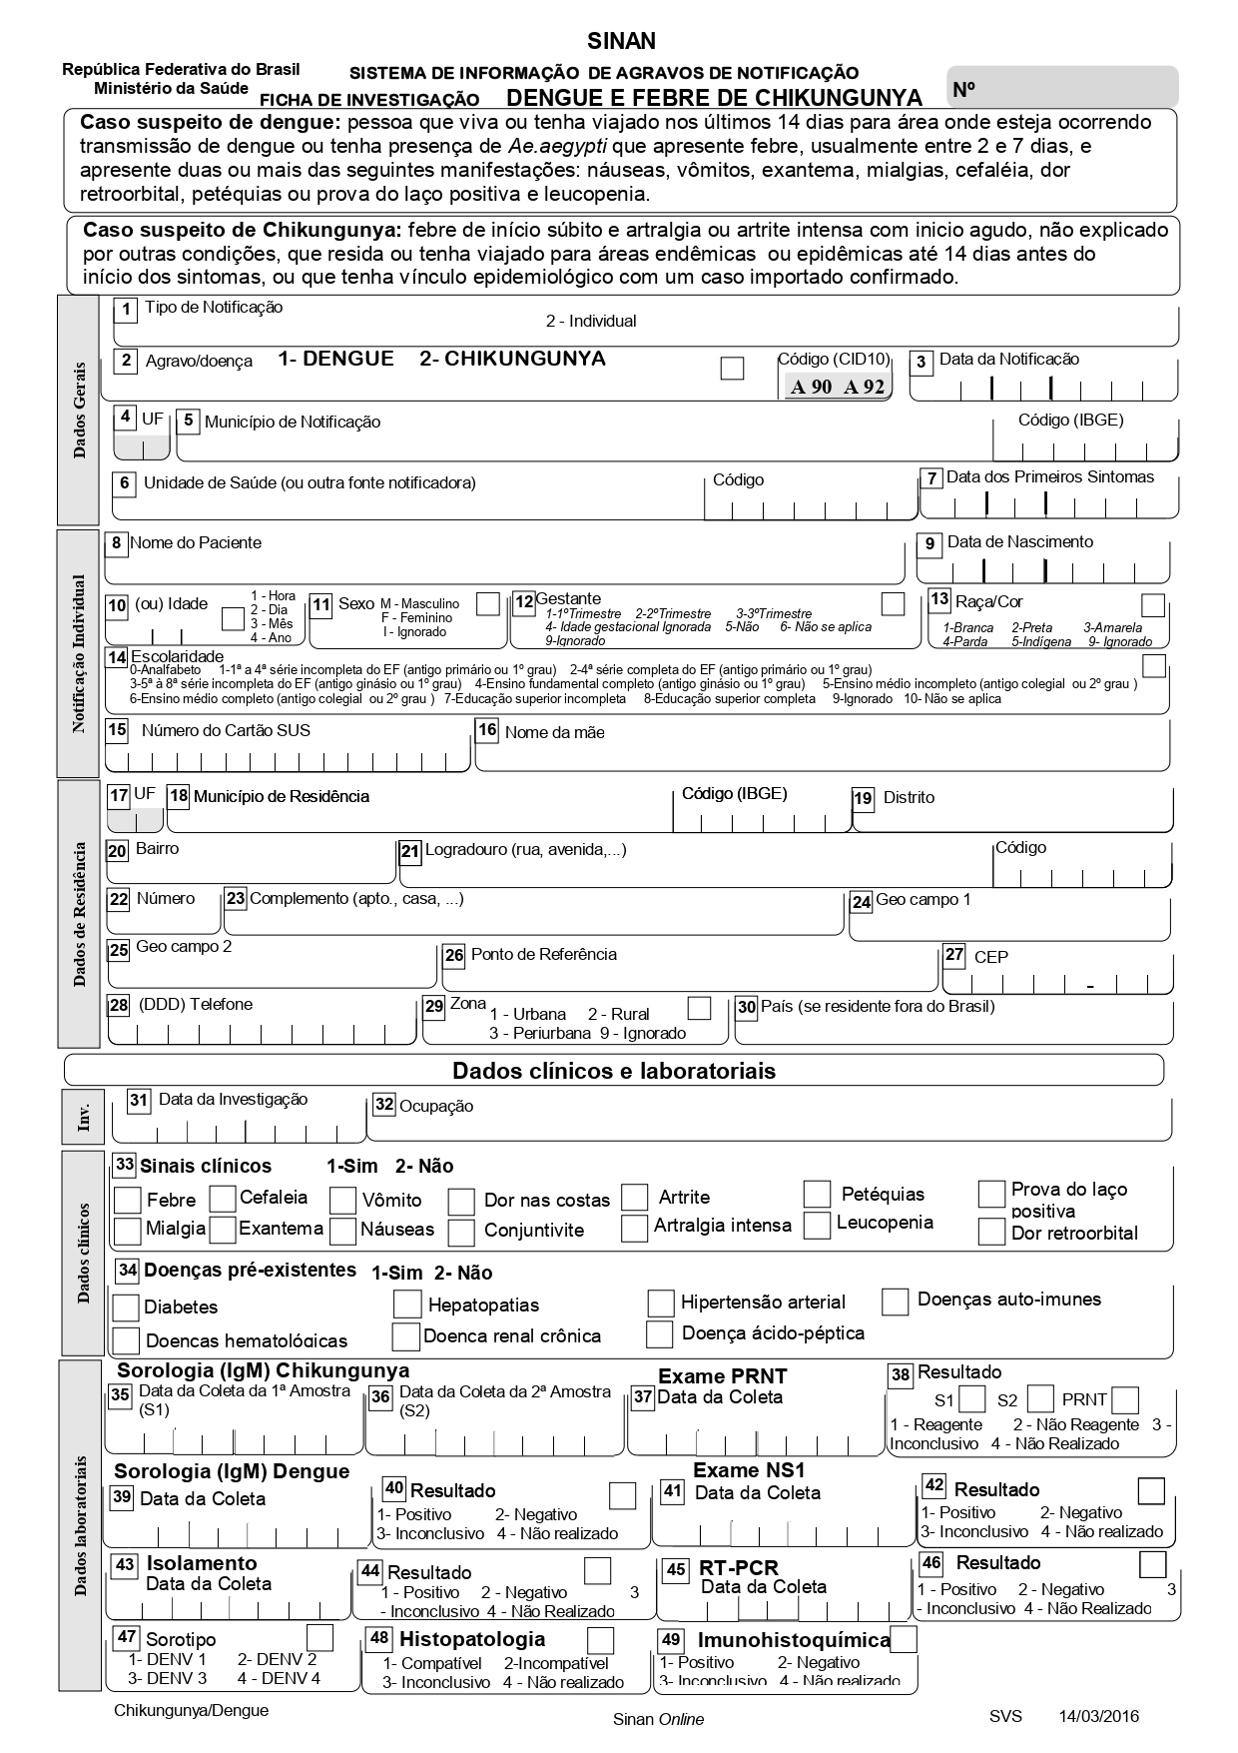
ANEXO VI
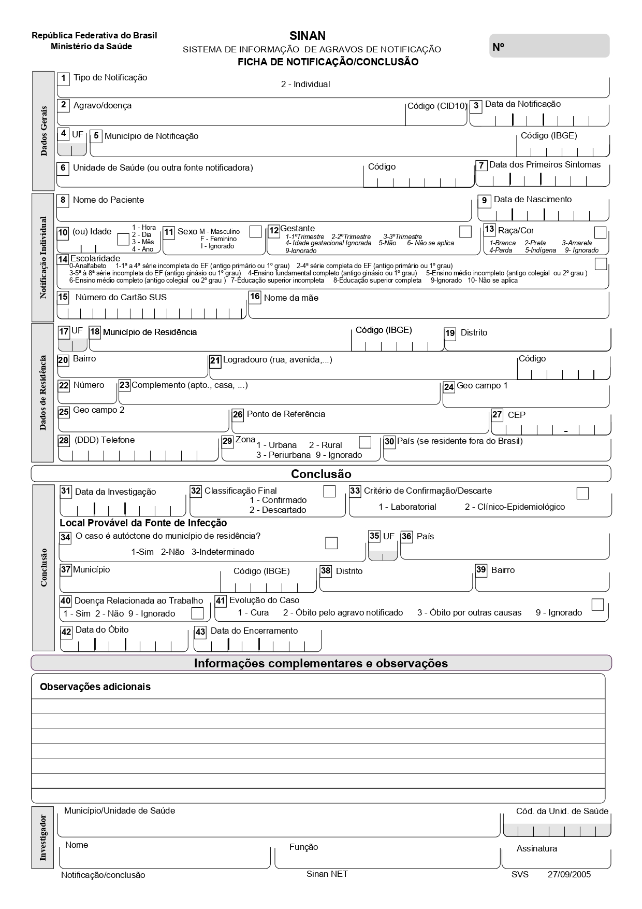
ANEXO VII
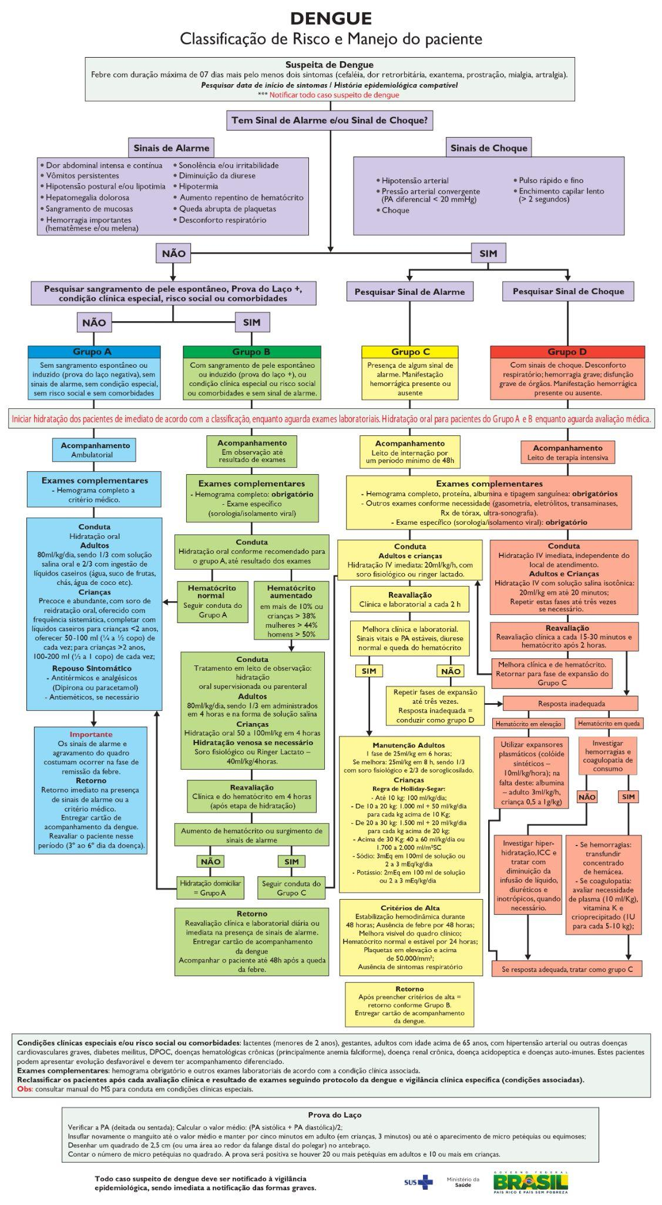
ANEXO VIII
Portaria de notificação compulsória

